Главное окно программного средства состоит из следующих элементов:

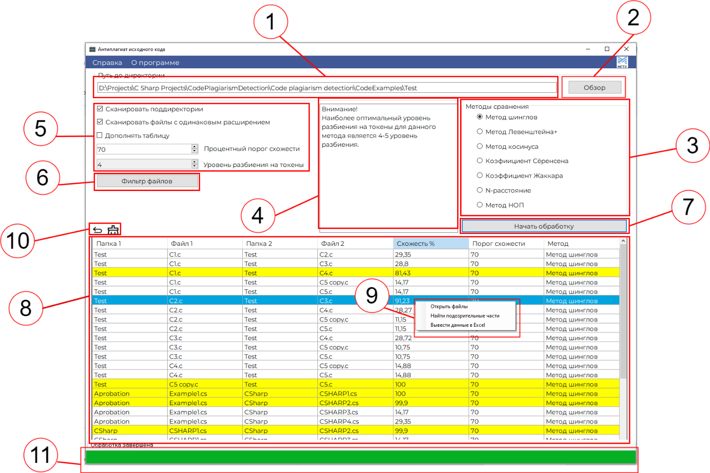

* 1. Текстовое поле, содержащее путь к директории с файлами исходных кодов программ, подлежащих сравнению. Поле допускает ввод пути как вручную через клавиатуру, так и через системный проводник файловой системы, вызывающийся через кнопку «Обзор» (2).
  2. Кнопка «Обзор», открывающая системный проводник с важностью интерактивного выбора директории, файлы которой подлежат обработке. Путь к выбранной директории записывается в поле (1).
  3. Поле выбора метода обработки файлов исходных кодов. Выбор метода осуществляется через радиокнопки. В момент времени может быть выбран только один метод. Изменение выбранного метода вызывает изменение отображения текста предупредительной и рекомендательной информации о выбранном методе в поле (4).
  4. Поле отображения предупредительной и рекомендательной информации о выбранном в поле (3) методе обработки исходных кодов.
  5. Поле предварительных настроек обработки файлов исходных кодов. Включает в себя следующие опции:
* Флаг «Сканировать поддиректории». Предназначен для задания режима чтения файлов выбранной по пути из поля (1) директории. Нажатый флаге задает режим обработки файлов в выбранной директории и всех поддиректориев выбранной директории. Пустой флаг задает режим обработки файлов, расположенных только в выбранной директории.
* Флаг «Сканировать файлы с одинаковым расширением». Предназначен для задания режима сравнения файлов исходных кодов. При нажатом флаге при сравнении файлов исходных кодов не могут пройти обработку два файла, имеющих разное файловое расширение. Пустой флаг допускает сравнение файлов исходных кодов с разными расширениями
* Флаг «Дополнять таблицу». Предназначен для задания режима дополнения таблицы (8). При нажатом флаге дальнейшие результаты обработок исходных кодов заносятся в таблицу (8) вместе с предыдущими результатами обработок исходных кодов. Пустой флаг очищает таблицу (8) при нажатии на кнопку «Начать обработку» (6).
* Поле «Процентный порог схожести». Поле для задания порога схожести, при котором строки таблицы (8) со значением в столбце «Схожесть %», превышающим установленный в поле порог схожести, выделяются. Поле принимает значение от 0 до 100. Возможен ввод данных через клавиатуру или посредством специальных стрелок справа от поля.
* Поле «Уровень разбиения на токены». Поле, задающее уровень разбиения на токены тех методов, которые работают с токенами. Рекомендательная информация по уровню разбиения для каждого метода предоставлена в поле (4). Диапазон разбиения от 1 до 10. Ввод данных в поле возможен только с помощью специальных стрелок справа от поля.
  1. Кнопка «Фильтр файлов». Открывает окно с настройкой фильтра фалов, подлежащих обработке.
  2. Кнопка «Начать обработку». Начинает обработку файлов исходных кодов программ из директории, указанной в поле (1), в соответствии с установленными параметрами обработки. В процессе обработки кнопка позволяет прервать обработку файлов и вывести уже обработанные файлы в таблицу (8).
  3. Таблица с результатами обработки файлов исходных кодов.
  4. Контекстное меню, вызываемое нажатием правой кнопки мыши на определенную строку таблицы. Содержит следующие пункты:
     + Пункт «Открыть файлы». Открывает файлы, указанные в выделенное строке, в соответствии с программой, настроенной на открытие файлов указанного расширения
     + Пункт «Найти подозрительные части». Открывает браузер по умолчанию со сгенерированным HTML-документом, содержащий выделенные идентичные части пары файлов, выделенной из таблицы (8) на момент нажатия пункта. Для сохранения HTML-документа необходимо нажать на комбинацию кнопок Ctrl+S.
     + Пункт «Вывести данные в Excel». Выводит строки из таблицы (8) в Excel-документ. В Excel-документ выводятся только строки с парами файлов, процентная схожесть которых превышает значение, установленное в поле «Процентный порог схожести».
  5. Кнопки удаления данных из таблицы (8). Кнопка в виде стрелки удаляет последний добавленный в таблицу результат обработки файлов исходных кодов. Кнопка в виде щетки очищает таблицу полностью.
  6. Полоса прогресса обработки файлов исходных кодов.

При нажатии на кнопку «Фильтр файлов» (6) открывается следующее окно:

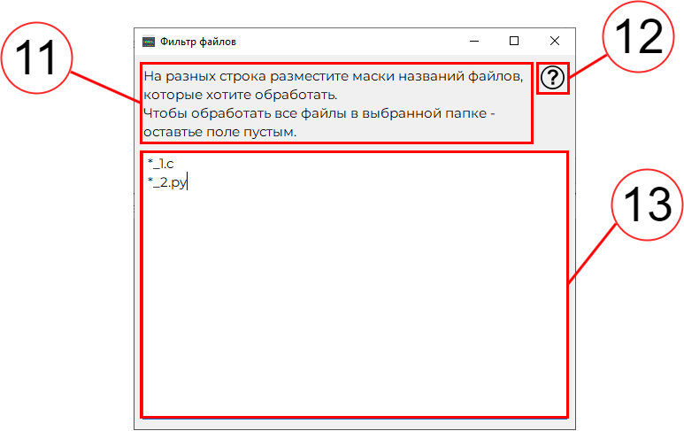

* 1. Поле кратной информации о форме.
  2. Знак, для отображения принципа работы маски файла. Для отображения информации необходимо навести на значок.
  3. Поле для ввода масок файлов, подлежащих обработке. Каждую отдельную маску файла необходимо вводить с новой строки. Пустая строка означает обработку всех файлов в выбранной директории в соответствии с установленными параметрам обработки.

**Порядок работы с программным средством:**

1. Выберите директорию с файлами исходных кодов, подлежащих обработке. Выбор директории осуществляется вводом пути к директории вручную в поле (1) или через системный файловый проводник, открывающийся через кнопку (2). Убедитесь, что в директории (если вы, сравниваете файлы исходных кодов в дочерних директориях выбранной директории, то и в дочерних директориях) не содержатся файлы большого размера (больше 700 Килобайт), а также файлы, содержащие графические представления (картинки, диаграммы и так далее). Если избежать появления файлов с расширениями .png, .jpg, .docx и других файлов, потенциально содержащих графические элементы, не удалось, то воспользуйтесь фильтром файлов (см. пункт 4).
2. Выберите метод в поле (3), с помощью которого будет осуществлена обработка файлов исходных кодов.
3. В поле (5) выберите необходимые опции обработки файлов.
4. Если необходимо задать фильтр для сравниваемых файлов, нажмите кнопку «Фильтр файлов» (6) и введите в поле (14) маски имен файлов, подлежащих сравнению. Каждую маску необходимо вводить с новой строки. В случае, если вы хотите сравнивать все файлы – оставьте поле пустым.
5. Нажмите кнопку «Начать проверку» (7). Если необходимо остановить обработку файлов, нажмите на кнопку (7) снова. В этом случае в таблицу будут выведены результаты обработки только тех пар файлов, которые были обработаны до прерывания.
6. Для вызова контекстного меню (9) нажмите правой кнопкой мыши на строку из таблицы (8) с результатами обработки файлов. В этом случае нажатая строка будет считаться выделенной для работы и откроется доступ к выводу схожих частей двух указанных в строке результата файлов исходных кодов.
7. Для вывода идентичных частей двух выбранных нажатием правой «Найти подозрительные части» контекстного меню (9) откроется браузер по умолчанию со сгенерированным HTML-документом, содержащий выделенные идентичные части пары файлов, выделенной из таблицы (8) на момент нажатия пункта. Для сохранения HTML-документа необходимо нажать на комбинацию кнопок Ctrl+S.
8. Для вывода в Excel-документ списка всех пар файлов, процентная схожесть которых превышает значение, установленное в поле «Процентный порог схожести», Нажмите на пункт «Вывод данных в Excel».